# JOBSHEET PRAKTIKUM PYTHON – MODUL 1 (PENGENALAN PYTHON)

Identitas Jobsheet

|  |  |
| --- | --- |
| Nama Siswa/Kelompok | Harvy Azhari Meilandry |
| Kelas/Semester | Semester 2 / X.12 |
| Mata Pelajaran | Informatika / TIK |
| Judul Praktikum | Python – Modul 1 (Pengenalan Python) |
| Tanggal Praktikum | 23 Febuari 2026 |
| Guru Pembimbing | Sir. Maulana |

## Tujuan Praktikum

Tujuan Umum:

* Peserta didik memahami konsep dan penerapan Python – Modul 1 (Pengenalan Python).

Tujuan Khusus:

* Peserta mengenal dan memahami fungsi dasar dari Python – Modul 1 (Pengenalan Python).

## Dasar Teori / Landasan Teori

Python adalah bahasa pemrograman populer karena mudah dipahami, open source, memiliki banyak library, multiplatform, dan digunakan luas di industri.

## Langkah-langkah Praktikum

1. Instal Python di komputer dan tambahkan ke PATH

2. Instal Visual Studio Code dan ekstensi Python, Pylance, Jupyter

3. Buat folder project Python

4. Buat file .py dan tulis kode sederhana (Hello World, variabel, operator, percabangan, perulangan)

5. Jalankan kode di VSCode atau terminal

## Alat dan Bahan

|  |  |
| --- | --- |
| Alat/Bahan | Keterangan |
| Komputer / Laptop | Untuk menjalankan Python dan Visual Studio Code |
| Python | Interpreter Python yang sudah terinstal |
| Visual Studio Code | Sebagai text editor / IDE |
| Koneksi Internet | Jika diperlukan untuk mencari referensi atau menginstal paket tambahan |

## Keselamatan Kerja

1. Gunakan komputer/laptop dengan hati-hati.

2. Simpan file project secara berkala untuk menghindari kehilangan data.

3. Pastikan Python dan library yang digunakan sudah sesuai.

4. Hindari kesalahan penghapusan file project tanpa backup.

5. Tutup semua aplikasi setelah selesai praktikum.

## Data Hasil Percobaan

Tuliskan hasil kerja, kode program, dan tangkapan layar dari output yang berhasil dijalankan di bawah ini:  
............................................................

## Analisis dan Pertanyaan Diskusi

1. Apa fungsi utama dari program yang dibuat pada praktikum ini?

2. Bagaimana alur kerja kode Python yang telah ditulis?

3. Apa kesulitan yang ditemui saat pembuatan program dan bagaimana solusinya?

4. Bagaimana pengembangan lebih lanjut dari program ini?

5. Apa manfaat program ini jika dikembangkan lebih jauh?

## Kesimpulan

Peserta didik mampu membuat dan memahami cara kerja Python – Modul 1 (Pengenalan Python) menggunakan Python.

## Tugas / Evaluasi

1. Buat program menghitung keliling dan luas persegi, persegi panjang, trapesium

2. Buat program menghitung volume tabung dan balok

3. Buat program menentukan bilangan ganjil/genap

4. Buat program sesuai flowchart yang diberikan

**Hasil Tugas:**

1.menghitung keliling dan luas persegi, persegi panjang, trapesium

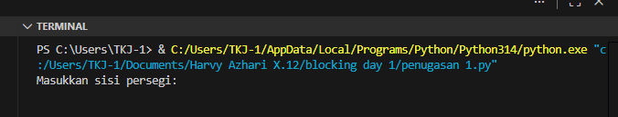

2. menghitung volume tabung dan balok

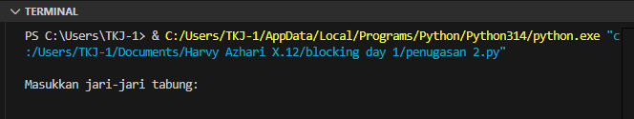

3. program menentukan bilangan ganjil/genap

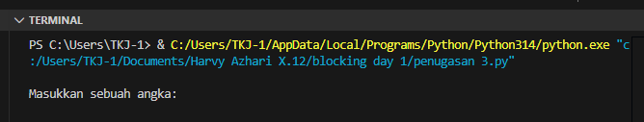

4 1..program pola piramida bintang

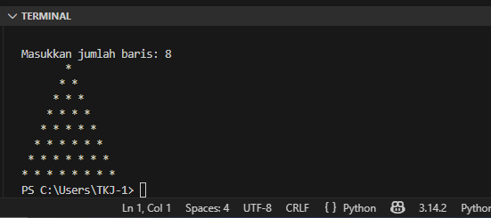

2.pola bintang siku siku

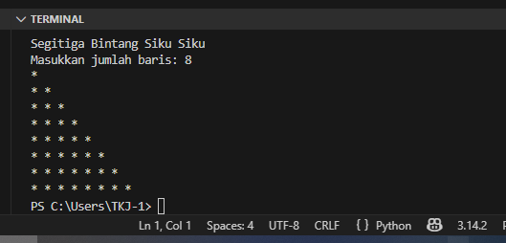

3.program input nilai siswa

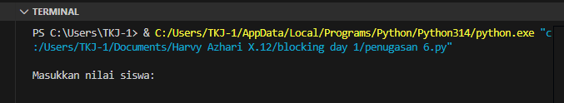

4.program gaji pokok

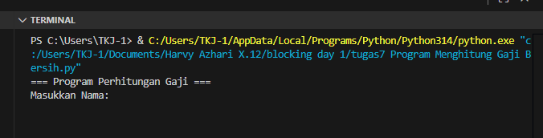

5.flowchart menghitung umur

